Revista CUIDARTE

DECLARACIÓN DE ORIGINALIDAD DE ARTÍCULOS PUBLICADOS EN LA REVISTA CUIDARTE

DECLARACIÓN DE ORIGINALIDAD DE ARTÍCULOS PUBLICADOS

EN LA REVISTA CUIDARTE

El autor y coautores del artículo TEORÍAS Y MODELOS DE ENFERMERÍA USADOS EN LA ENFERMERÍA PSIQUIÁTRICA certificamos que es original, es una producción intelectual resultado de: REVISION DE LA LITERATURA en donde todos y cada uno de sus elementos responden a la normatización adoptada por la revista.
El documento se encuentra libre de derechos de autor y garantizamos que no hay relación de conflictos de interés. En caso de presentarse algún cuestionamiento al respecto, la responsabilidad será asumida por los autores y exoneramos de cualquier responsabilidad al Programa de Enfermería de la Universidad de Santander UDES, Bucaramanga - Colombia.

Al presentar el documento para sometimiento a publicación en la REVISTA CUIDARTE, comprendemos y aceptamos que:

En ningún caso recibiremos ni aceptaremos pago por la inclusión del documento en la publicación.

No podremos presentar el mismo documento a consideración de Comités de otras publicaciones, hasta tanto no obtengamos respuesta escrita de la decisión tomada con relación a la aceptación o rechazo del artículo.

Cedemos a la REVISTA CUIDARTE los derechos de autor y propiedad intelectual del manuscrito y autorizamos la publicación del artículo a nivel nacional o internacional en diferentes bases de datos e índices bibliográficos online.

En constancia de lo anterior, se firma la presente declaración en Tunja , Boyacá , Colombia a los 17 dias del Mes de Abril de 2015.

Nombres y apellidos Firma Tipo y número de documento de identidad

Milena Alexandra Galvis López 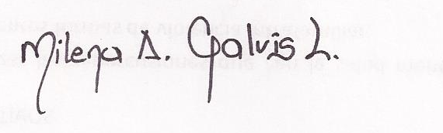 CC. 40042301 de Tunja

-

PDF to Word

